1
MINISTERUL AFACERILOR INTERNE
DEPARTAMENTUL PENTRU SITUAŢII DE URGENŢĂ
INSPECTORATUL GENERAL PENTRU SITUAŢII DE URGENŢĂ
INSPECTORATUL PENTRU SITUAŢII DE URGENŢĂ
„Anghel Saligny” AL JUDEŢULUI VRANCEA
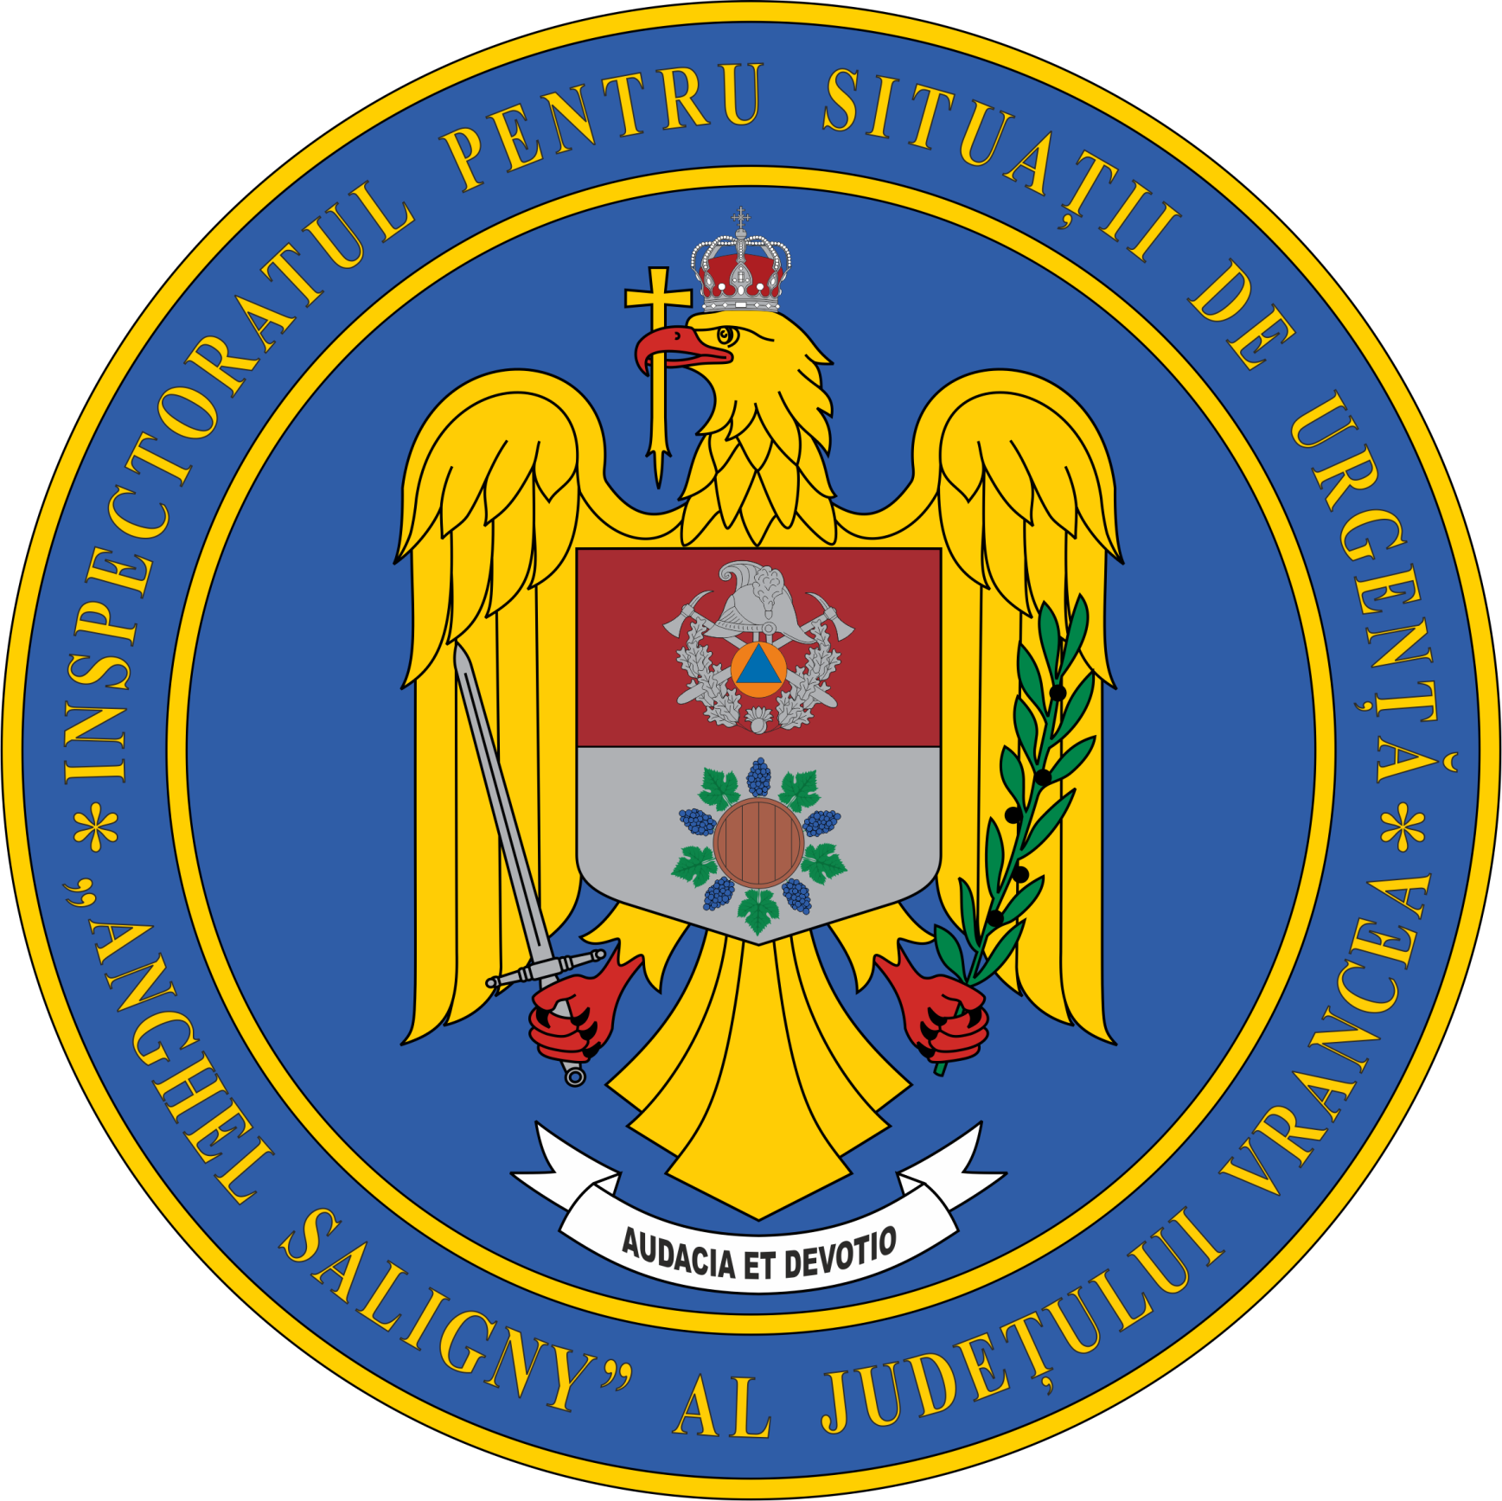

Persoană de contact: Plt. Moisă Ramona, tel: 0755057570 Nr. 92
Focşani, 06.10.2026

COMUNICAT DE PRESĂ
Noi dotări pentru creșterea capacității de intervenție a pompierilor vrânceni prin proiectului BSB00836 – RISCARE – „Black Sea Region Prepared”, finanțat prin Programul Interreg VI-B NEXT Black Sea Basin 2021–2027

Inspectoratul pentru Situații de Urgență „Anghel Saligny” al județului Vrancea este partener în cadrul proiectului BSB00836 – RISCARE – „Black Sea Region Prepared”, finanțat prin Programul Interreg VI-B NEXT Black Sea Basin 2021–2027, un proiect internațional dedicat consolidării capacității de pregătire și răspuns în situații de urgență în regiunea Mării Negre.
Proiectul reunește patru instituții din România, Bulgaria și Turcia, care își propun să consolideze cooperarea transfrontalieră în domeniul prevenirii și gestionării situațiilor de urgență. În cadrul acestui parteneriat, experiența și expertiza instituțiilor participante sunt valorificate pentru dezvoltarea unor mecanisme comune de intervenție, îmbunătățirea schimbului de informații și creșterea capacității de răspuns în cazul producerii unor dezastre.
România, prin Inspectoratul pentru Situații de Urgență „Anghel Saligny” al județului Vrancea, Bulgaria, prin Direcția Regională pentru Siguranță la Incendiu și Protecție Civilă Dobrich, și Turcia, prin Administrația Specială Provincială Edirne și Direcția Provincială Edirne pentru Dezastre și Urgențe, colaborează în cadrul proiectului pentru dezvoltarea unor soluții comune în domeniul gestionării riscurilor și intervenției în situații de urgență.
Proiectul urmărește, totodată, consolidarea cooperării dintre instituțiile responsabile de răspunsul la dezastre, astfel încât sprijinul și resursele să poată fi mobilizate mai eficient atunci când situațiile de urgență necesită o capacitate de intervenție sporită și o coordonare eficientă între structurile specializate.
Proiectul abordează riscuri precum inundațiile, alunecările de teren și cutremurele, precum și efectele tot mai complexe asociate schimbărilor climatice. Printre activitățile proiectului se numără schimbul de experiență între instituțiile partenere, elaborarea unor proceduri comune de notificare și comunicare în cazul producerii unor dezastre, activități de instruire și dezvoltarea capacității operaționale prin achiziționarea de echipamente specializate.
Proiectul are o perioadă de implementare cuprinsă între 30 septembrie 2025 și 29 septembrie 2027 și beneficiază de un buget total de 1.636.184,50 euro, din care 1.472.566,04 euro reprezintă finanțare Interreg.
În acest context, participarea ISU Vrancea în cadrul proiectului BSB00836 – RISCARE – „Black Sea Region Prepared”, contribuie atât la dezvoltarea capacității operaționale a unității, cât și la consolidarea cooperării internaționale în domeniul situațiilor de urgență.
Prin proiect au fost achiziționate, până în prezent, următoarele mijloace tehnice și echipamente:
- două autovehicule speciale pentru activități operaționale;
- o remorcă – platformă auto;
- un cvadriciclu CVT – vehicul de intervenție de capacitate mică;
- un kit de căutare cu cameră și trei senzori seismici;
- un kit de salvare pentru animale;
- un kit de salvare, stabilizare și ridicare pentru vehicule, structuri și tranșee;
- un set de echipamente pentru tăiere și demolare.

Echipamentele achiziționate contribuie la creșterea capacității de intervenție a salvatorilor vrânceni și permit abordarea unor situații complexe, în care este necesară utilizarea unor mijloace tehnice specializate pentru operațiuni de căutare și salvare, stabilizare și ridicare, tăiere și demolare, precum și pentru intervențiile destinate salvării animalelor.
Prin dotarea cu aceste echipamente, salvatorii vrânceni beneficiază de resurse tehnice moderne, adaptate diverselor tipuri de misiuni desfășurate în situații de urgență, contribuind astfel la creșterea eficienței intervențiilor și la îmbunătățirea siguranței personalului operativ.
Investițiile în creșterea capacității operaționale vor continua și în anul 2027, când este prevăzută achiziționarea unui container tip cisternă pentru stingerea incendiilor.
Prin implementarea proiectului BSB00836 – RISCARE – „Black Sea Region Prepared”, partenerii din România, Bulgaria și Turcia își consolidează cooperarea și capacitatea de a răspunde coordonat în cazul producerii unor situații de urgență, contribuind la creșterea rezilienței comunităților din regiunea Mării Negre.
Pentru Inspectoratul pentru Situații de Urgență „Anghel Saligny” al județului Vrancea, proiectul reprezintă o oportunitate de dezvoltare a capacității operaționale și de consolidare a resurselor necesare pentru îndeplinirea misiunilor de protejare a vieții, bunurilor și comunităților în fața riscurilor și situațiilor de urgență.

Compartimentul Informare și Relații Publice al ISU Vrancea

